第四届科学仪器前沿技术及应用研讨会 回执

姓 名 |  | 性 别 |  | 年 龄 |  | 文化程度 |  | 职 称
单 位 |  |  |  | 地 址 |  |  |  | 邮 编
电 话 |  |  |  | E-mail |  |  |  | 是否住宿
论文项目 |  |  |  |  | 建  议 |  |  | 住  房  要  求
推荐题目

机场、车站到会议地点的路线：
1、机场（乘坐机场大巴）→公主坟站（新兴宾馆下车）→374路公交车（紫竹院站下车）→国际文化大厦
2、北京西站→374路公交车或374支（紫竹院站下车）→国际文化大厦
3、北京站→52路公交车→公主坟站→换乘特8外路（紫竹院站下车）→国际文化大厦
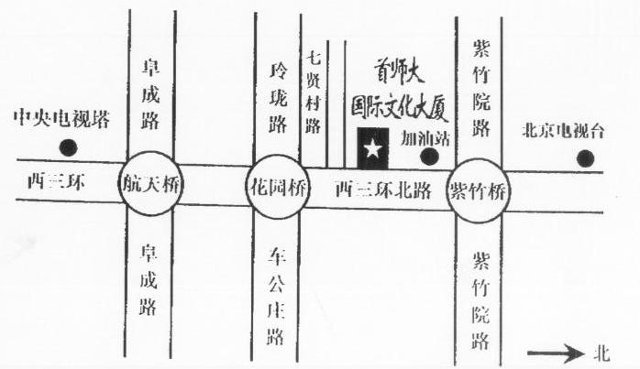
→122、721路公交车（南广场）或9路（北广场）至北京西站→374路公交车（紫竹院站下车）→国际文化大厦

